附件：
考试网上报名步骤

第一步 登录报名页面。报考人员登录省住房和城乡建设厅网站（http://www.jscin.gov.cn）“人事教育”、“考试培训”栏目，点击“2011年度下半年全省建设专业管理人员统一考试报名”，进入报名系统；

第二步 选择报考岗位。请考生按所需报考的岗位选择报名入口。

第三步 进入报名入口。请考生点击报名入口进入报名程序。

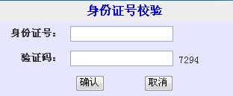
第四步 身份证号验证。输入姓名和验证码，点击确认。

第五步 填写报名信息。请考生填写报名信息时注意个人信息的真实性和有效性，因填写个人信息错误所造成的后果由考生本人负责。
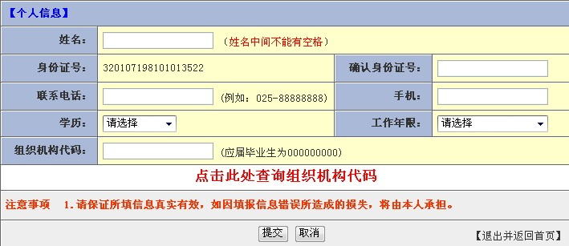
关于组织机构代码的填写，请点击查询组织机构代码链接，在弹出的页面中输入工作单位名称的关键字进行查询。（如查找不到工作单位请与报名点联系填写）
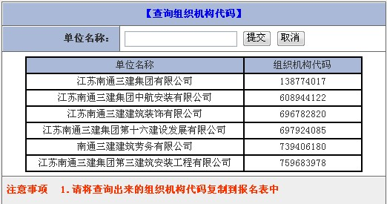
复制这里的代码粘贴到填写“个人信息”中的组织机构代码中。
此处输入工作单位关键字，例如“南通三建”

第六步 选择报考地区和科目。请考生认真选择报考地区和考试科目（注意：考生不能同时报考同一时间考试的两个科目），选择完毕后点点击“提交”，进入照片上传页面。
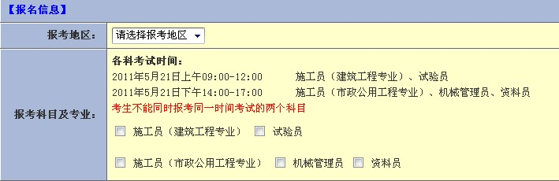

第七步 上传照片和身份证。个人照片要求：二寸照片（3.4cm×5.2cm），300万像素以上；身份证照片要求：含姓名和身份证号码的单面照片或扫描件，文件大小100K以下。
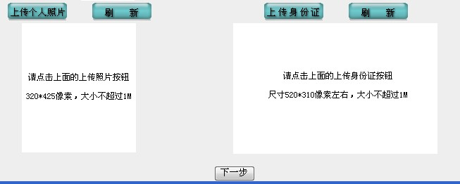
1、点击，弹出：
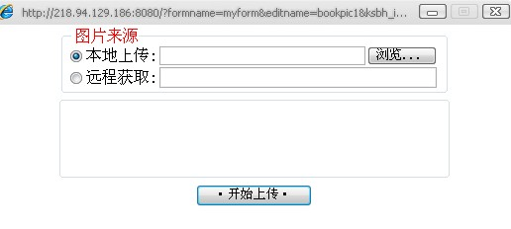
2、点击按钮，在本地电脑硬盘或其他移动设备中选择符合要求的照片后点击 按钮完成照片上传。身份证扫描件上传与个人照片上传的操作步骤相同（注意：照片保存在电脑桌面上及照片尺寸不合格都可能导致上传失败）。上传结束后点预览照片。点下一步完成照片及身份证上传进入信息核对页面。
第八步 个人信息核对。请考生认真核对所填写的个人信息，确认无误后点击保存并预览报名申请表。如发现错误请点击上方操作步骤名称返回修改。
第九步 打印报名申请表。考生确认报名信息后，请点击“打印”按钮（注意：考生一旦预览报名表将自动生成报名序号，此时报考地区将不可变更），打印报名申请表。
备注：11月10日后请考生自行在网上打印准考证。 点击首页打印准考证按钮，选择岗位，输入姓名及身份证号。然后打印准考证。

